# TP 7 PWS

IUT BLAGNAC

NICOLAS BRIET

## Table des matières

Table des matières 2

Introduction 2

1 – Adaptation d’une application MVC 3

Conclusion 5

## Introduction

Dans ce TP nous allons aborder le principe du MVC vu en TD pour savoir comment bien organiser la structure de son site Web.

## 1 – Adaptation d’une application MVC

**Partie 1** : L’index:

Ce fichier ne change pas parce que c’est le principe même du MVC. L’index se contente toujours d’appeler le routeur

**Partie 2**: Routeur:

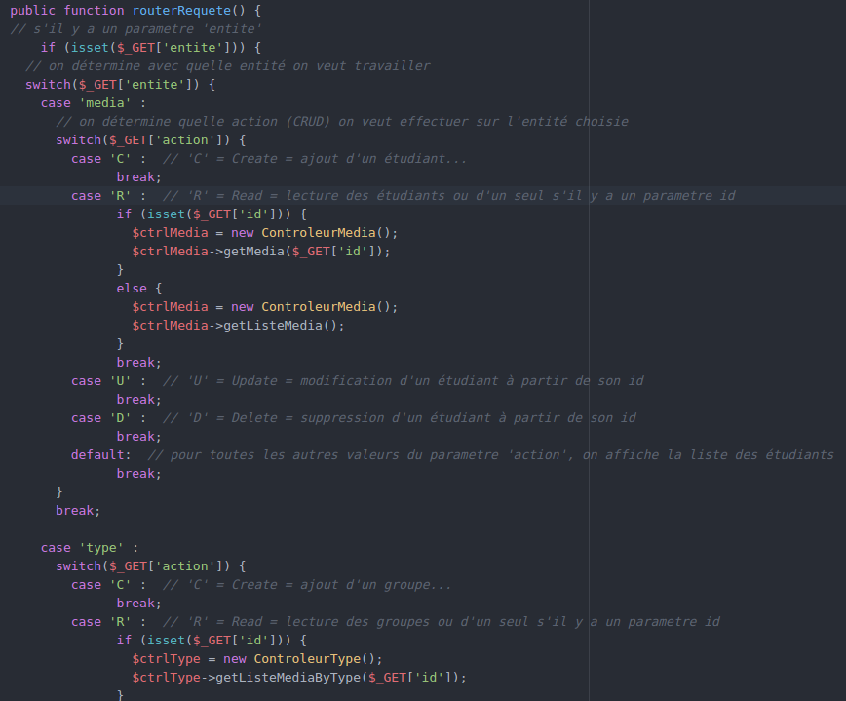

Le principe du routeur reste le même, les choses qui ont changé par rapport au mvc donné sont:

Les **cases** pour que l’url soit plus en rapport avec ce dont le site traite.

Les **contrôleurs** par ce que les contrôleurs ne sont plus ceux d’Etudiant et de Groupe

Les **methodes** de ces contrôleurs due aux changement de contrôleurs.

**Partie 3** : les contrôleurs ex avec *ControleurType.php*

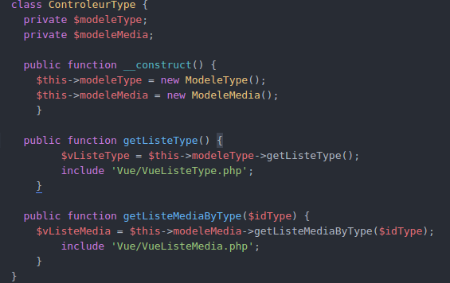

Les contrôleurs ont changé mais le principe reste le même: ces contrôleurs appellent des méthodes de modèle et ensuite les fichiers de vues qui vont utiliser le résultat des précédents appellent de méthode de modèle.

**Partie 4** : Les modèles ex avec *ModelMedia.php*

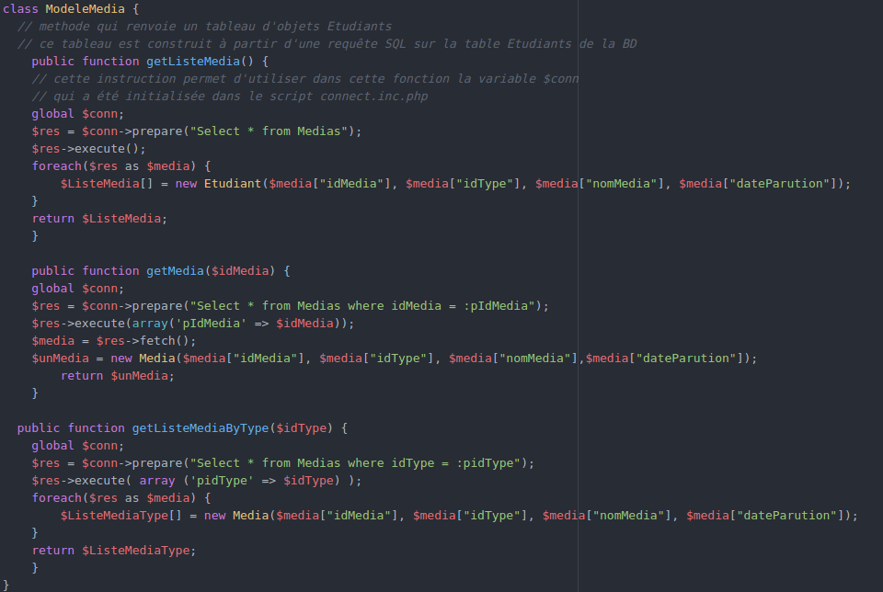

Ce sont les modèles qui vont donner les resultats aux vues en fonction des informations qu’ils piochent dans la base de donnée.

**Partie 5** : Les vues ex avec *VueListeMedia.php*

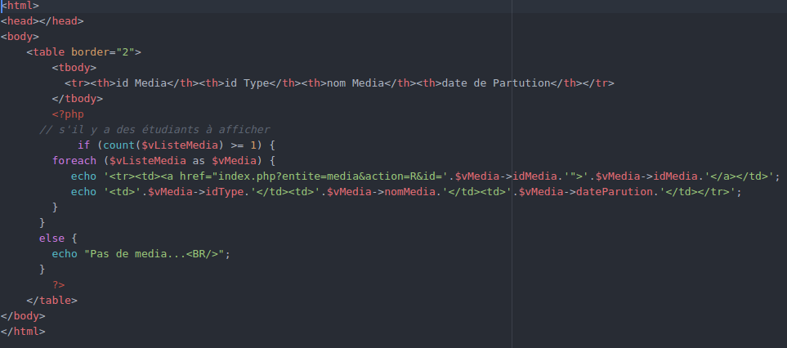

Les vues se servent des résultats qu’on leurs fournis pour les afficher. Ici donc la vue possède une syntaxe html basique pour l’affichage et de plus en php parcours la liste *$vListeMedia* et l’affiche dans un tableau html.

## Conclusion

Nous avons donc vu que le MVC est un principe permettant la maintenabilité et la réutilisation d’un code en partageant les différentes fonction du site dans des fichiers différents pour une meilleur organisation.